FIVB COMO COMPLETAR EL PLAY CLEAN

LOS QUE TIENEN CERTIFICADO A PARTIR DEL 2016 NO DEBEN HACERLO

COPIAR EL ENLACE Y COLOCARLO EN BUSQUEDA GOOGLE

http://playclean.fivb.com/Home/Cultures

aparece la siguiente imagen:

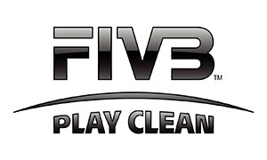
- ENGLISH
- ESPAÑOL
- FRANÇAIS
- ITALIANO
- PORTUGUÊS
- PУССКИЙ

Escoja el idioma:

Aparece la siguiente imagen
INICIO DE SESIÓN
Play Clean es un programa educativo en línea para atletas y personal de apoyo, que cubre el nuevo Código Mundial Antidopaje. Aquí aprenderás los fundamentos del código a través de 7 módulos cortos de 3-4 minutos cada uno. No tienes que hacer todo el programa de una sola vez. Los resúmenes serán enviados a tu dirección de correo electrónico registrada. Cuando hayas completado todos los módulos, se registrará y recibirás un certificado

TICLEE INICIO DE SESION

Y aparece:
INICIO DE SESIÓN
Principio del formulario
Jugadores FIVB - para que su Certificado de Educación Antidopaje sea válido para una competencia FIVB, debe hacer clic en el usuario registrado de FIVB y proporcionar su número FIVB. Todos los demás Certificados no serán válidos.
FIVB usuario registrado
Inicio | ¿Olvidaste tu contraseña? | Crear cuenta
Final del formulario

Si tiene contraseña de usuario digítelo y empiece a completar el módulo.

Si no ingrese a CREAR CUENTA y contínue con las instrucciones

Una vez finalizado el curso y obtenido el CERTIFICADO envíelo a su Federación Nacional para su archivo, guarde una copia del certificado en sus archivos.

O INGRESE A FIVB.ORG

LOCALICE LA SIGUIENTE PANTALLA
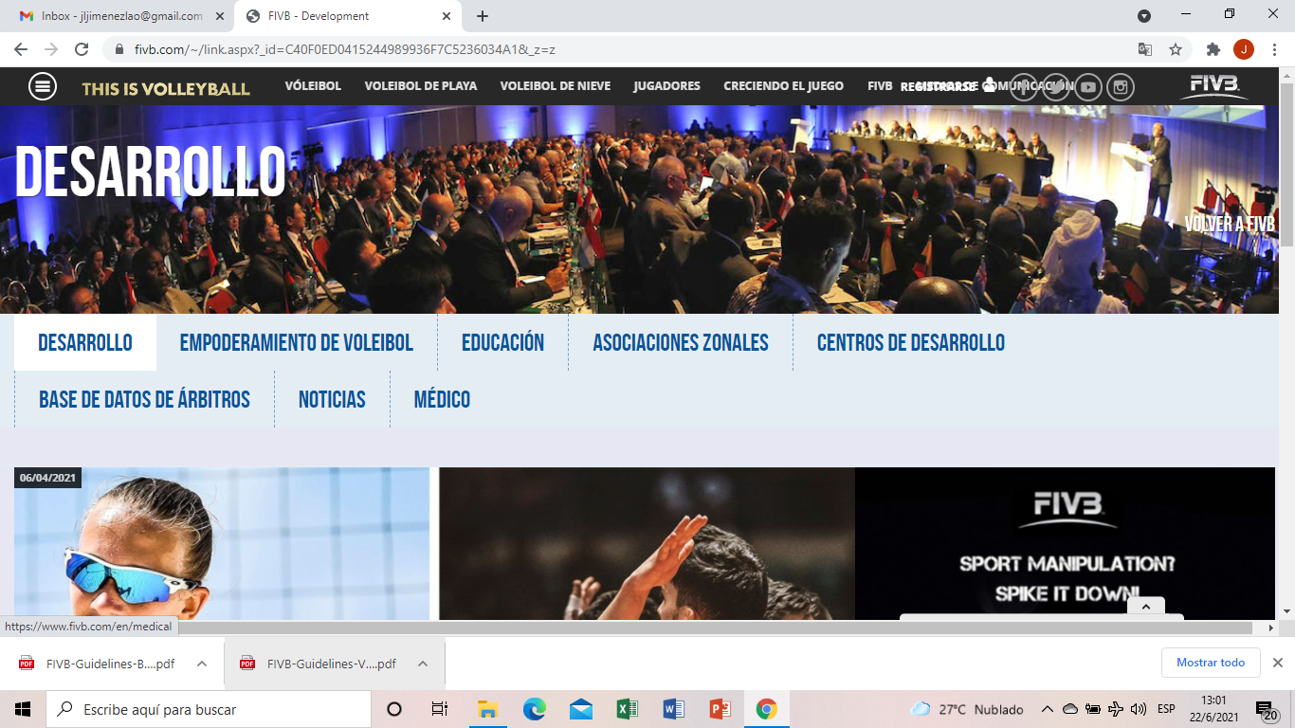

TICLEE EN MEDICO
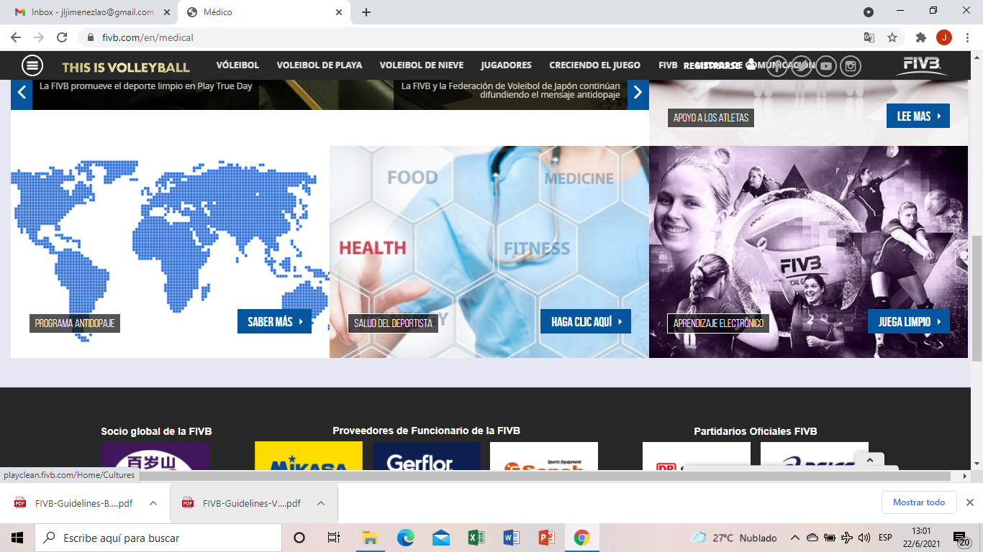

Y SIGA LOS SIGUIENTES PASOS
